Klasa 6 Emri: _______________________________
Test periudha e 3-të Pikët: __________
Nota: _____________

1. Emërtoni elementet që përmban qarku përbri: (4p)
- ....................................
- ....................................
- .....................................
- .....................................

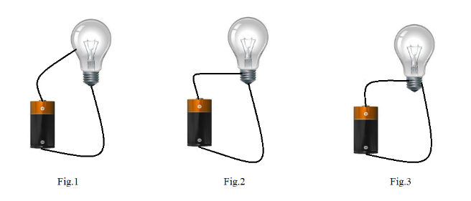
2 Në cilën nga figurat është lidhur saktë llamba: (1p)
a) Figura 1
b) Figura 2
c) Figura 3

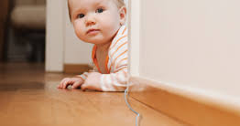
3. Korrigjoni fjalinë e shkruar poshtë figurës. (2p)

..............................................................................

Kujdes fëmijën, mund të pengohet te teli!

4. Shkruani dy rregulla: “Si të mbrohemi nga rryma elektrike”. (2p)
a) ......................................................................................................................................
b) ......................................................................................................................................

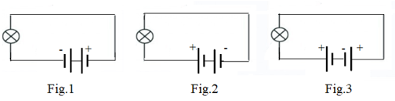
5. Në cilën nga tre figurat, janë lidhur saktë pilat? (2p)
a) Figura 1
b) Figura 2
c) Figura 3

6. Zgjidhni njërën nga alternativat e fjalëve të pjerrëta, duke e rrethuar atë. (3p)
a) Intensitetin e rrymës elektrike e matim në A/V.
b) Çdo pajisje elektrike punon me një tension të caktuar/ të njëjtë elektrik.
c) Cilësia e përçueshmërisë elektrike te metalet është e njëjtë/e ndryshme.
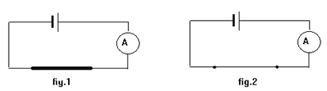
7/a Në cilën nga figurat, ampermatësi do të tregojë rrymë më të madhe?

A) Në fig. 1 B) Në fig. 2 (1p)
b) Argumentoni përzgjedhjen e bërë. (2p)
........................................................................................................................................................

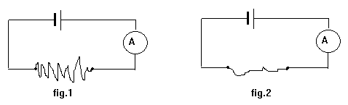
8/a Në cilën nga figurat, ampermatësi do të tregojë rrymë më të madhe?

A) Në fig.1 B) Në fig.2 (1p)
b) Argumentoni përzgjedhjen e bërë. (2p)
........................................................................................................................................................

9/a Shtoni elemente në qark, që llamba të ndriçojë më shumë (duke vizatuar një qark tjetër). (2p)
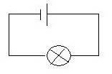

b) Shtoni elemente në qark, që llamba të ndriçojë më pak (duke vizatuar një qark tjetër). (2p)

10. Një qark përmban: bateri pilash 6 V, fije përcjellëse, çelës të mbyllur, zile elektrike.
a) Vizatoni skemën e qarkut. (2p)

b) Si do të tingëllojë zilja, nëse baterinë 6 V e zëvendësojmë me një tjetër 3 V? (1p)
1(më shumë) 2 (më pak) 3 (njëlloj) 4 (mund të mos tingëllojë fare)
c) Sepse ........................................................................................................................................ (2p)

11 Pila e parë është krijuar nga Aleksandër Volta, në vitin 1800.
Listoni 3 elementet që e përbëjnë atë:
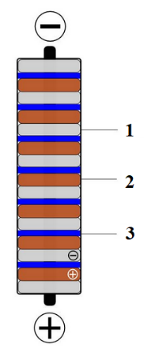
1 .................................. 2 ................................... 3 ................................ (2p)

5 | 6 | 7 | 8 | 9 | 10
8 - 10 | 11 - 15 | 16 - 19 | 20 - 23 | 24 - 27 | 28 - 31

Tabela Blueprint Test përmbledhës: Periudha 3
Njohuritë që kontrollohen | Rezultatet e të nxënit | Niveli II |  | Niveli III |  | Niveli IV |  | Gjithsej
Njohuritë që kontrollohen | Rezultatet e të nxënit | Ushtrimi | Pikët | Ushtrimi | Pikët | Ushtrimi | Pikët | Gjithsej
Qarku elektrik  simbolet, skema | Nxënësi/ja:  - emërton simbolet e një qarku të thjeshtë elektrik;  - evidenton nëpërmjet një figure, lidhjen e saktë të një llambe me një pilë;  - vizaton skemën e një qarku të thjeshtë. | U.1  U.2 | 4  1 | U.10/a | 2 |  |  | 4  1
Mbrojtja nga rryma elektrike | Nxënësi/ja:  - korrigjon një pohim, bazuar në situata nga jeta e përditshme, për veprimet mbrojtëse ndaj rrymës elektrike;  - shkruan rregulla për mbrojtjen nga rryma elektrike. |  |  | U,3  U.4 | 2  2 |  |  | 2  2
Skema e një qarku elektrik | Nxënësi/ja:  - përzgjedh bazuar në njohuritë mbi lidhjen e dy ose më shumë pilave në qark. |  |  | U.5 | 2 |  |  | 2
Përçueshmëria e metalit, gjatësia dhe trashësia e tij; | Nxënësi/ja:  - korrigjon fjali për të shprehur koncepte të sakta;  - përzgjedh, bazuar në njohuritë mbi sasinë e rrymës që kalon në përcjellës me trashësi të ndryshme;  - argumenton përzgjedhjen e bërë;  - përzgjedh, bazuar në njohuritë mbi sasinë e rrymës që kalon në përcjellës me gjatësi të ndryshme;  - argumenton përzgjedhjen e bërë. | U.6  U.7/a  U.8/a | 3  1  1 |  |  | U.7/b  U.8/b | 2  2 | 3  3  3
Shtimi i elementeve në qark | Nxënësi/ja:  - shton elemente në qark, që një llambë të ndriçojë më tepër (treguar kjo nëpërmjet një skeme te thjeshtë);  - shton elemente në qark që një llambë të ndriçojë më pak (treguar kjo nëpërmjet një skeme te thjeshtë); |  |  | U.9/a  U.9/b | 2  2 |  |  | 4
Funksionimi normal i pajisjeve elektrike | Nxënësi/ja:  - përzgjedh një alternativë të caktuar, bazuar në njohuritë mbi funksionimin normal të një pajisjeve elektrike (sasia e rrymës që duhet të kalojë në të);  - argumenton përzgjedhjen e bërë. | U.10/b | 1 |  |  | U.10/c | 2 | 5
Pila e Voltës | Nxënësi/ja:  - emërton 3 elementet përbërëse të pilës së Voltës. | U.11 | 2 |  |  |  |  | 2
Pikët sipas niveleve |  |  | 13 |  | 12 |  | 6 | 31
Përqindja sipas niveleve |  |  | 42% |  | 39% |  | 19% | 100%

